2 младшая
С 25.05 по 29.05
1 занятие
Пальчиковая гимнастика «Бабушка»
Бабушка очки надела - соединить большой и указательный пальцы каждой руки отдельно в «колесико»
И внучаток разглядела приложить к глазам и посмотреть в «очки». Встряхнуть кисти рук, сделать «очки» из
Большого и среднего пальцев. Выполнять упражнение несколько раз, делая «очки»
Из разных пальцев.
Слушание музыки «Колыбельная» №12
Предложить ребенку покачать любимую игрушку. Спеть ей «баю-бай, баю-бай» нежным и ласковым голосом.
Спросить под какую музыку игрушка будет спать. Если ребенок затрудняется, напомнить, что это «колыбельная». Послушать музыкальное произведение. С окончанием музыки предложить ребенку разбудить игрушку, но не очень громко, что бы она не испугалась. Предложить ребенку покататься на машине.

Пение: «Машина»
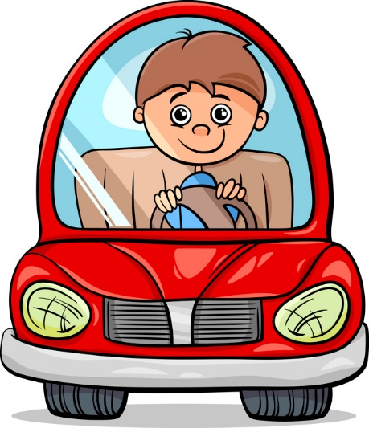
В машине, машине шофер сидит
Машина, машина идет гудит
Би-би-би, би-би-би.

В машине, машине детей полно
Поехали дети, глядят в окно
Би-би-би, би-би-би.

Вот поле, вот речка, вот лес густой
приехали дети, машина стой

Петь весело, эмоционально. На вступление имитировать поездку на машине.

Упражнения:
- «мячики» №114
На первую часть музыки ребенок прыгает на двух ножках, на вторую легко бежит. С окончанием музыки останавливается. Спинка ровная, руки на поясе.

- «Сапожки» №57
Спокойная ходьба на музыку 1й части чередуется с выставлением ноги на пяточку на 2ю часть.
Занятие 2
Пальчиковая гимнастика «Кот мурлыка»
Вот кот мурлыка ходит – легкими, свободными кистями рук выполнять движение «Кошечка»
Он все за мышкой бродит
Мышка, мышка, берегись – погрозить пальчиком левой руки
Смотри, коту не попадись – погрозить пальчиком правой руки
«А-а-а-ам!» - сделать резкое движение обеими руками «Кошечка» и сжать пальцы в кулаки.

Слушание музыки: «лошадка» №74
Послушать произведение. Придумать с ребенком рассказ о том, где гуляла лошадка, кого встречала на пути, с кем здоровалась и т.д. (Закреплять у ребенка интерес к музыке, вызывать желание рассказывать).

Пение: «Машина»
В машине, машине шофер сидит
Машина, машина идет гудит
Би-би-би, би-би-би.

В машине, машине детей полно
Поехали дети, глядят в окно
Би-би-би, би-би-би.

Вот поле, вот речка, вот лес густой
приехали дети, машина стой

Петь весело, эмоционально. На вступление имитировать поездку на машине.

Упражнения:
- Упражнение с платочком. «Стуколка» №43
На первую часть музыки (более быструю) ребенок выполняет выставление ноги на пяточку или приседания, на смену музыки встает ровно, поднимает платочек вверх и машет над головой.
- «Ножками затопали» №1
Выполнять шаг на каждую сильную долю. С окончанием музыки остановиться, приставив ножку. Напомнить, что спинка ровная, руки на поясе.

